|  |
| --- |
|  |
| **Opdrachtomschrijving** |
| Integrated Travel Website (ITW) |
| Diana Dirksen-van Tuijl  Kevin Pijpers |
| 25-09-2018 |
| PHPTravels |
| VERSIE  1.2 |

Documentgegevens

**Wijzigingenhistorie**

|  |  |  |
| --- | --- | --- |
| **Datum** | **Versie** | **Omschrijving** |
| 27-09-2018 | 1.2 | Foto’s prioriteiten ingevoegd pp. 5 – 6 |
| 25-09-2018 | 1.1 | Nadere specificaties na overleg met klant |
| 25-09-2018 | 1.0 | Eerste versie |
| 24-09-2018 | 0.9 | Initiële release |

**Distributie**

|  |  |  |
| --- | --- | --- |
| **Naam** | **Organisatie/afdeling** | **Functie** |
| Diana Dirksen-van Tuijl | Bartosz ICT | Test engineer |
| Kevin Pijpers | Bartosz ICT | Test engineer |

INHOUDSOPGAVE

Documentgegevens 2

INHOUDSOPGAVE 3

1 OPDRACHTFORMULERING 4

**1.1** **Inleiding** 4

**1.2** **Testopdracht** 4

**1.3** **In Scope** 4

**1.4** **Out of Scope** 4

2 TESTBASIS 5

3 TESTAANPAK 6

**3.1** **Korte omschrijving** 6

**3.2** **Activiteiten en verantwoordelijken** 6

**3.3** **Deliverables** 6

**3.4** **Entry en exitcriteria** 7

4 TESTPROCESRISICO’S EN MAATREGELEN 8

5 PLANNING 9

**5.1** **Planning** 9

6 BEVINDINGBEHEER 10

**6.1** **Bevindingenbeheer** 10

1. OPDRACHTFORMULERING
   1. **Inleiding**

Het doel van deze opdrachtomschrijving is om een ieder die betrokken is bij het testproces te informeren over de aanpak, de activiteiten, inclusief de onderlinge relaties en afhankelijkheden en de op te leveren (eind)producten met betrekking tot het testtraject

* 1. **Testopdracht**

De opdracht omvangt de release van 21 september 2018 van de demo-versie van PHPTravels. Zowel de front-end als de back-end worden functioneel getest. Doel is om op vrijdag 28 september een advies te kunnen geven over het mogelijk uitrollen naar productie. De deployment naar productie staat gepland op maandag 1 oktober.

* 1. **In Scope**

Zowel de front-end als de back-end van de demo-versie van PHPTravels worden functioneel getest. Tevens wordt de interactie tussen beide lagen getest, oftewel de communicatie tussen de back-end en front-end. De functionaliteit is op basis van prioriteit gerangschikt. Alle must-haves vallen binnen de scope en zullen uiterlijk vrijdag 28 september getest zijn. Het doel is om zoveel als mogelijk van de should-haves af te testen, voor zover de tijd dit toelaat. Het overzicht van de user stories met prioriteiten is te vinden op de GitHub pagina en ingevoegd op de volgende twee pagina’s van dit document.

* 1. **Out of Scope**

Buiten beschouwing worden gelaten; testen van de database-structuur, homepage van PHPTravels, verzenden van de nieuwsbrief, geldtransacties en de supplier back-end.

De volgende testsoorten zullen niet meegenomen worden in dit project; security testen, performance testing, stress testing.

Tevens zullen de niet besproken functionaliteiten, could-haves en would-like-to-haves buiten beschouwing worden gelaten.

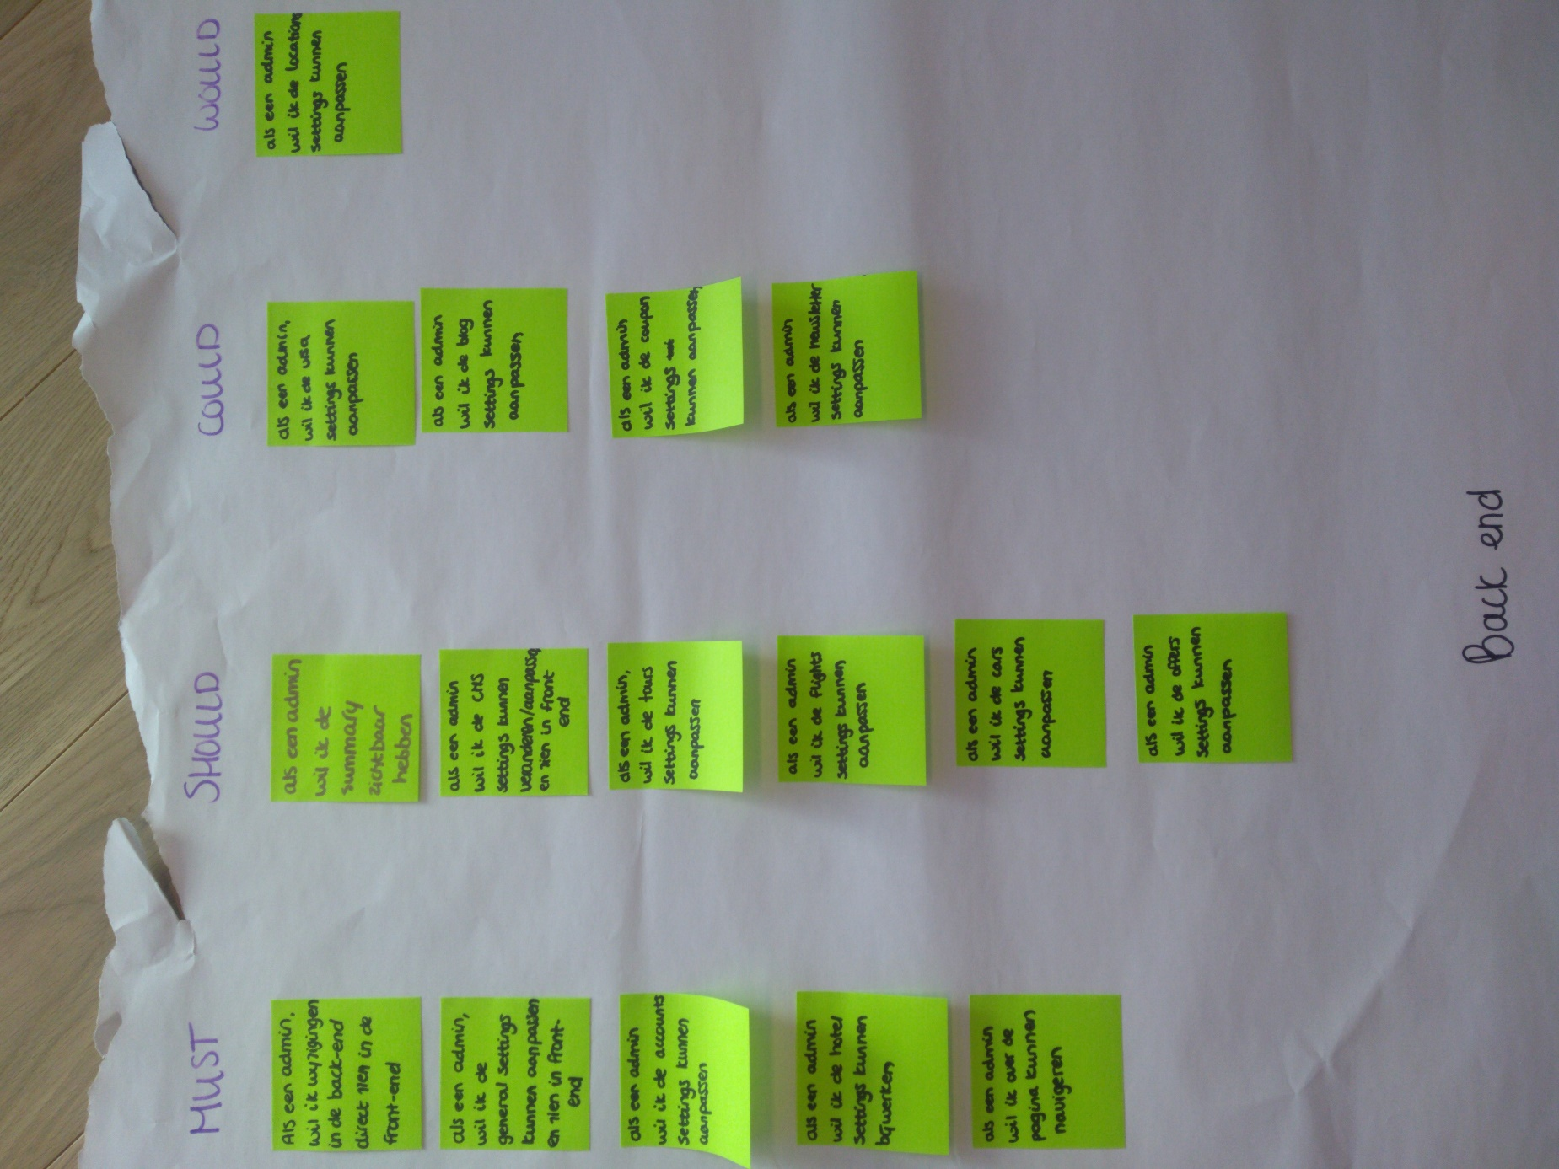

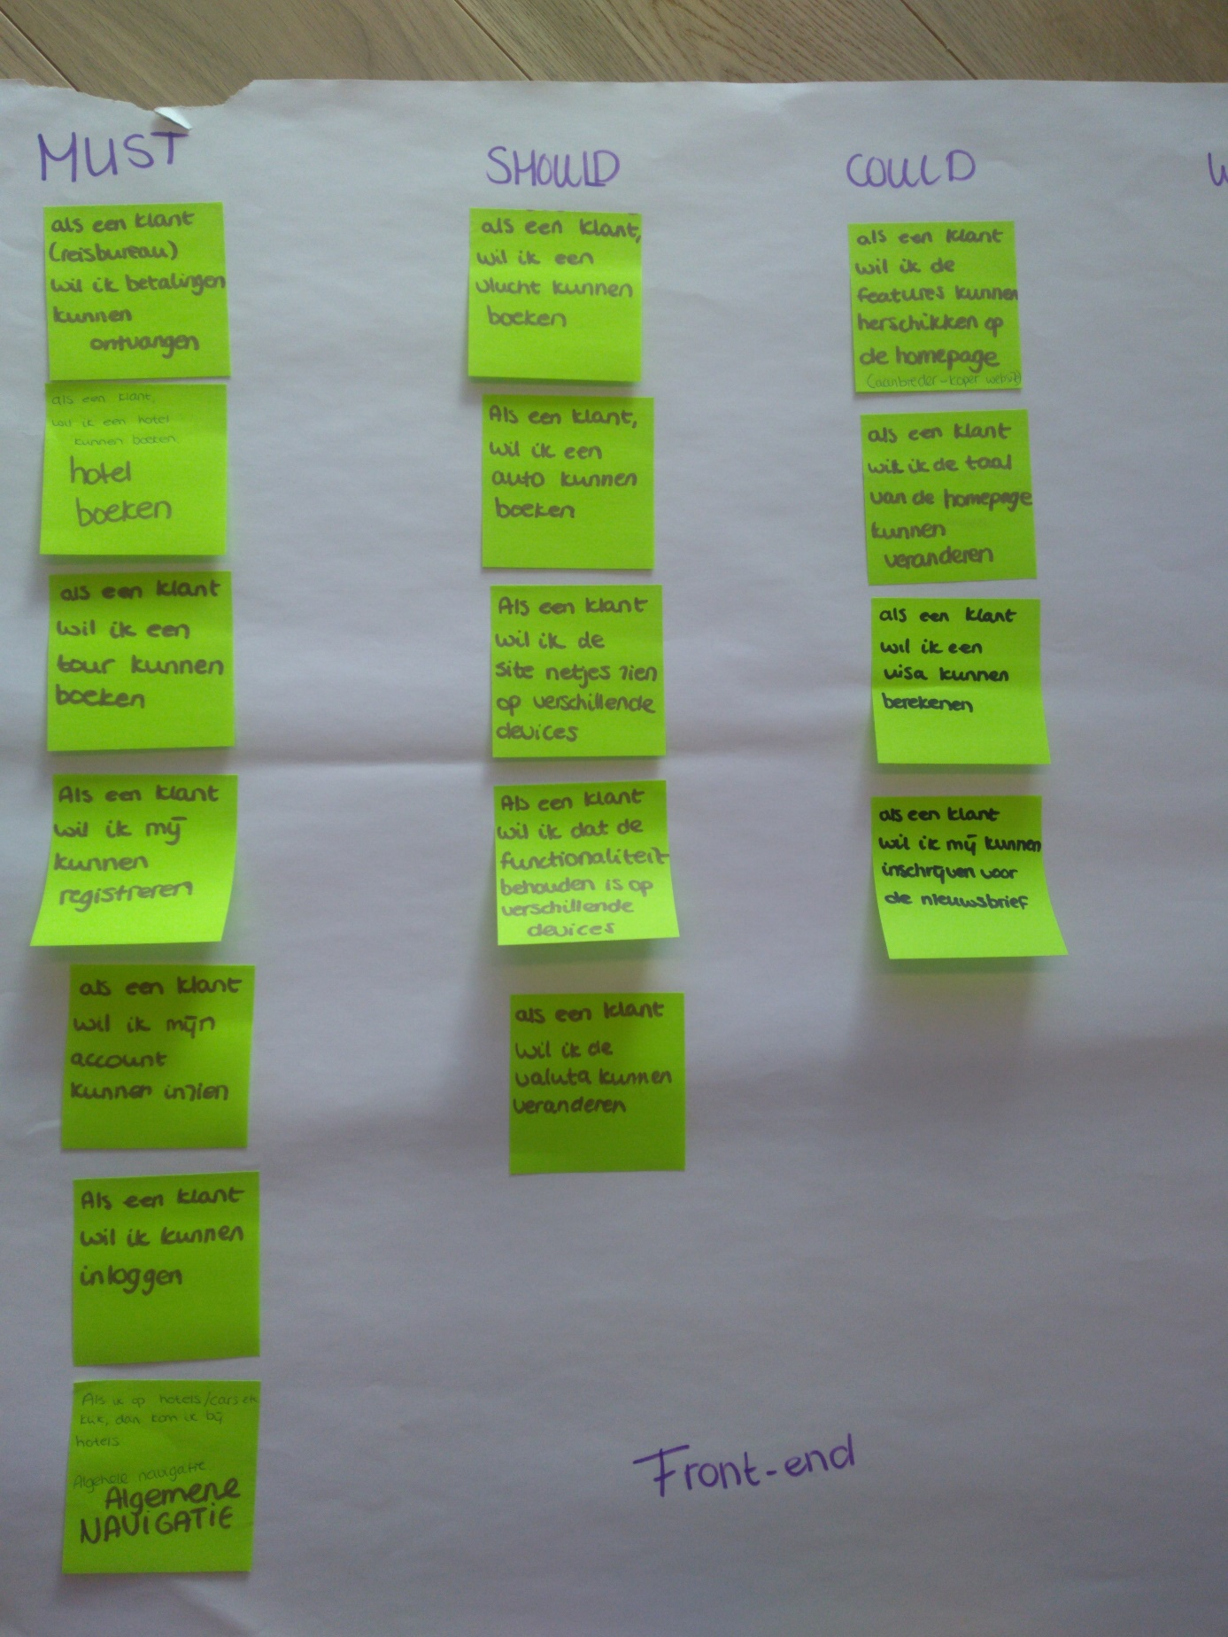

1. TESTBASIS

De testbasis bestaat uit die documenten waaruit de testgevallen worden afgeleid. De testbasis bevat de documentatie die als basis dient voor de uit te voeren testen. Onderstaand overzicht geeft de documentatie die als uitgangspunt dient bij het testen en zijn beoordeeld in de activiteit: “Detailintake testbasis” die voorafgaat aan het opstellen van het Detail Testplan.

|  |  |
| --- | --- |
| **Naam document** | **Versie** |
| GitHub pagina (<https://github.com/kevin-pi/IntegratedTravelWebsite>) | 1.0 |
| Feature file Front-end | 1.0 |
| Feature file Back-end | 1.0 |
| Prioriteitenlijst | 1.0 |
| Sessie sheet (testcases) | 1.0 |

Alle documenten zijn te vinden op de GitHub pagina.

1. TESTAANPAK

In dit hoofdstuk wordt de testaanpak beschreven.

* 1. **Korte omschrijving**

We starten met Specification by Example om een overzicht te krijgen van de functionaliteiten en de bijbehorende prioriteit. De prioriteit en de feature files zullen in nauwe samenwerking met de klant opgesteld worden. Example mapping wordt gebruikt om voorbeelden te bedenken en om het gewenste gedrag door de ogen van de business in kaart te brengen, welke toegevoegd worden aan de feature files. Dit gebeurt in samenwerking met de klant. Na deze sessie zullen we de technieken equivalentieklassen en exploratory testing gaan gebruiken om tot onze testgevallen te komen.

* 1. **Activiteiten en verantwoordelijken**

***Verantwoordelijken***

|  |  |
| --- | --- |
| **Activiteit** | **Verantwoordelijk** |
| Opstellen feature files | Diana en Kevin |
| Uitvoeren testcases | Diana en Kevin |
| Rapportage naar Richard | Diana en Kevin |
| Bevindingenrapport opstellen | Diana en Kevin |
| Voorbereiden presentatie | Diana en Kevin |
| Presenteren eindrapport | Diana en Kevin |

* 1. **Deliverables**

| **Producten** | **Verantwoordelijke** |
| --- | --- |
| Bevindingenrapport | Diana en Kevin |
| Presentatie | Diana en Kevin |
| Feature files | Diana en Kevin |

1. TESTPROCESRISICO’S EN MAATREGELEN

Testprojectrisico’s zijn ongewenste gebeurtenissen of situaties die de uitvoering of voortgang van de GAT bedreigen. (Dit in tegenstelling tot productrisico’s die het risico beschrijven voor productie als het vrijgegeven systeem in productie toch blijkt te falen.)

Deze paragraaf geeft een overzicht van welke testprojectrisico’s voorzien worden binnen de GAT en welke maatregelen genomen worden om de kans hierop of het effect ervan te minimaliseren.



|  |  |
| --- | --- |
|  | De risicogroepen die worden onderkend zijn:  M. De kans dat risico optreedt is groot en schade van het risico is groot. Er dienen direct corrigerende maatregelen genomen te worden om de kans te voorkomen en de schade te verminderen.  S. De kans dat risico optreedt is klein maar schade van het risico is groot. Er dienen schade verminderende maatregelen getroffen te worden zodat als het risico optreed maatregelen getroffen kunnen worden.  C. De kans dat risico optreedt is groot maar schade van het risico is klein. Er dienen maatregelen getroffen te worden om de kans van optreden te verkleinen.  W. De kans dat risico optreedt is klein en schade van het risico is klein. Er hoeven geen maatregelen getroffen te worden voor het omgaan met het risico. |

|  |  |  |  |
| --- | --- | --- | --- |
| **Nr** | **Omschrijving/Gevolg** | **Maatregel** | **MoSCoW** |
| 1 | De demo-versie functioneert niet meer of onvoldoende om de testen te kunnen uitvoeren. | Tijdig bij Richard aangeven dat er problemen optreden om samen tot een oplossing te komen. | M |
| 2 | Testers zijn niet meer beschikbaar om te testen ivm ziekte of onvoorziene omstandigheden. | Tijdig bij Bartosz ICT aangeven dat er een vervangende tester nodig is. Tevens bij Richard aangeven dat er een andere tester aangevraagd is. | W |
| 3 | Database connectie functioneert niet meer. | Tijdig bij Richard aangeven dat er problemen optreden om samen tot een oplossing te komen. | C |
| 4 | Er is onvoldoende tijd beschikbaar om de must-haves afgetest te hebben voor het einde van het project. | Tijdig bij Richard aangeven dat er problemen optreden om samen tot een oplossing te komen, bijvoorbeeld door herprioritisering. | M |
| 5 | De feature files zijn niet voldoende uitgewerkt, waardoor onduidelijkheden ontstaan of blijven met betrekking tot de te testen functionaliteiten. | Tijdig bij Richard aangeven dat er problemen optreden om samen tot een oplossing te komen. | M |
| 6 | De klant is niet voldoende beschikbaar om vragen te beantwoorden wegens andere prioriteiten of onvoorziene omstandigheden. | Van te voren met Richard afspraken maken om dit risico af te dekken. | S |
| 7 | De klant heeft onvoldoende kennis over het product om aanvullende informatie te verstrekken. | Tijdig bij Richard aangeven dat er problemen optreden om samen tot een oplossing te komen. | W |
| 8 | Geen documentatie voorhanden. | Samen met Richard feature files opstellen om de grootste risico’s en requirements in kaart te brengen. | M |
| 9 | PHPTravels of Bartosz ICT be-eindigt project |  | W |

1. PLANNING
   1. **Planning**

Dinsdag 25 september

Afronden opdrachtomschrijving.

Start met het opstellen van de feature files van de must-haves.

Woensdag 26 september

Afronden features files van de must-haves.

Start uitvoeren testcases van de must-haves.

Donderdag 27 september.

Afronden uitvoeren testcases van de must-haves.

Start uitvoeren testcases van de should-haves.

Vrijdag 28 september.

Opstellen bevindingenrapport.

Voorbereiden presentatie.

Presenteren bevindingen aan de klant.

1. BEVINDINGBEHEER
   1. **Bevindingenbeheer**

De bevindingen (issues) in termen van frontend-bugs, backend-bugs en interne test-enhancements worden gedocumenteerd op GitHub, zodat het inzichtelijk is voor zowel de testers als de klant. De klant heeft elk moment van de dag toegang tot de omgeving, waardoor een dagelijkse rapportage niet noodzakelijk is. De testers dragen de verantwoordelijkheid dat de GitHub pagina actueel is. Bij kritische bevindingen zal de klant direct geïnformeerd worden. Met de klant is afgesproken wat onder kritisch valt, namelijk blocking issues of blokkerende bevindingen op must-have criteria. In dit geval zal er een whatsapp-bericht verzonden worden om de klant op de hoogte te brengen. Andere niet-kritische bevindingen zullen bij de afgesproken voortgangsgesprekken besproken worden.